**IT1368** *Scheda creata il 14 febbraio 2025*

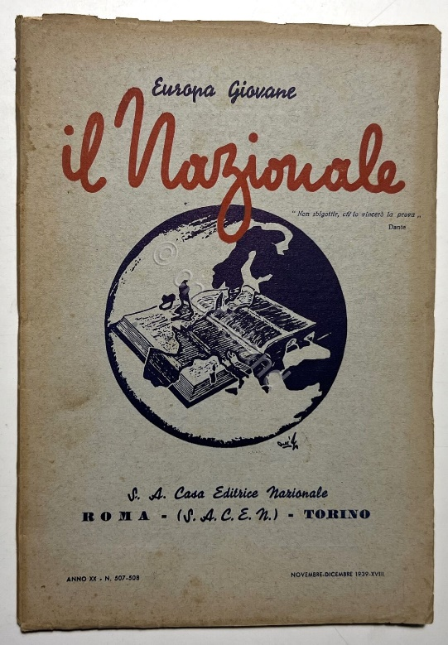 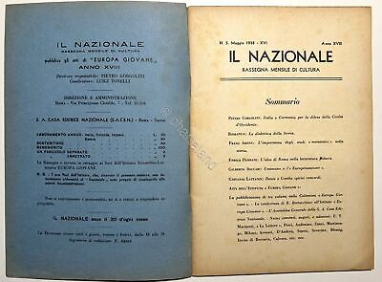

**Descrizione storico-bibliografica**

Il \***nazionale** : pubblica gli atti ufficiali del Comitato provinciale dei sindacati fascisti professionisti e artisti e il notiziario dell'Associazione Pietro Micca e del Dopolavoro provinciale. -anno 13, n. 478 (nov.-dic. 1935). - Torino : Franchini, 1923-1935. – 13 volumi : ill. ; 29 cm. ((Settimanale; dal 1935 mensile. - Il complemento del titolo varia in: rassegna mensile di corporativismo fascista di studi americani e di critica, organo ufficiale del Centro italiano di studi americani, poi in: rivista di studi americani. - Descrizione basata su: anno 6, n. 165 (6 gennaio 1928). - RML0026964

\***Rivista di studi americani Il nazionale** : organo del Centro italiano di studi americani. - Anno 15, n. 482 (set./dic. 1936)-anno 16, n. 483/484 (gen./feb. 1937). - Roma : Tip. del Gianicolo, 1936-1937. – 2 volumi : ill. ; 25 cm. ((Direttore: Pietro Gorgolini. - ACNP P 00056363. - RML0026935; TO00209895

Autore: Centro italiano di studi americani

Il **\*nazionale** : rassegna mensile di cultura : pubblica gli atti di Europa giovane. - Anno 18, n. 485 (gennaio 1938)-anno 21 (1940). - Roma : S.A. Casa editrice Nazionale S.A.C.E.N., [1938]-1940. – 3 volumi. - RML0027025; TO00208147

**Copia digitale** a: <http://digitale.bnc.roma.sbn.it/tecadigitale/giornali/RML0027025>